TUTORIAL

Zello Walkie Talkie
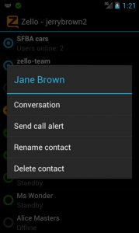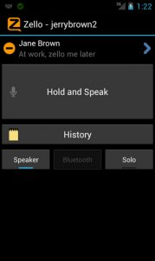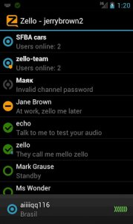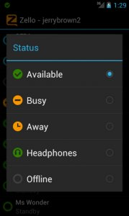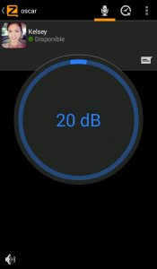

Tutorial elaborado por Marquinhos PP2-MI. O sistema está disponível em Brasília DF e entorno através das repetidoras em VHF da LABRE DF: 145,210 Mhz e 146,950 Mhz e encontra-se em caráter experimental, qualquer sugestão para o aprimoramento do sistema entre em contato pelo e-mail: marcos.pt2mi@gmail.com

Brasília DF junho 2017

Revisado em maio 2019
INTRODUÇÃO
o Zello Walkie Talkie é um app que transforma qualquer smartphone num walkie-talkie. Com ele instalado, é possível enviar mensagens de voz gratuitas para qualquer usuário que o tenha instalado.
Diferente dos WhatsApp e Viber, por exemplo, o Zello não permite que o usuário escreva, ou seja as conversas precisam ser necessariamente por voz, como os tradicionais walkie-talkies. Para enviar as mensagens, é necessário que ambos os usuários estejam conectados a uma rede de dados ou Wi-Fi e no caso dos Radioamadores, conectados em uma repetidora com a interface “Zello”.
O procedimento para transmitir as mensagens é bem simples e muito semelhante ao que é implantado pelo WhatsApp: basta selecionar o contato e manter o ícone do microfone pressionado (PTT), assim que terminar de dizer sua mensagem é só soltar o botão que a mensagem será enviada automaticamente.
O Zello está disponível em português, é totalmente gratuito e pode ser baixado para dispositivos com Android, iOS, Windows Phone, Blackberry e também para PCs.
Nós radioamadores estamos sempre experimentando novas tecnologias para o aprimoramento das nossas comunicações e agora com a internet as possibilidades se ampliaram em muito.
Utilizando o aplicativo Zello juntamente com as nossas repetidoras em VHF/UHF podemos aciona-las em qualquer parte do planeta desde que tenha uma rede de dados ou WIFI, esta integração de tecnologias se torna ideal para aqueles colegas que estão muito distantes das repetidoras ou mesmo em outros estados e até mesmo em outros países.
Com o intuito de facilitar a vida dos colegas que não estão muito familiarizados com instalação de aplicativos tanto nos celulares como nos computadores, resolvi elabora este pequeno manual passo a passo, com isso espero colaborar para que mais e mais colegas utilizem esta facilidade.

É o radioamadorismo na era digital.

- 1º - Através do play store ou google play baixe o aplicativo:

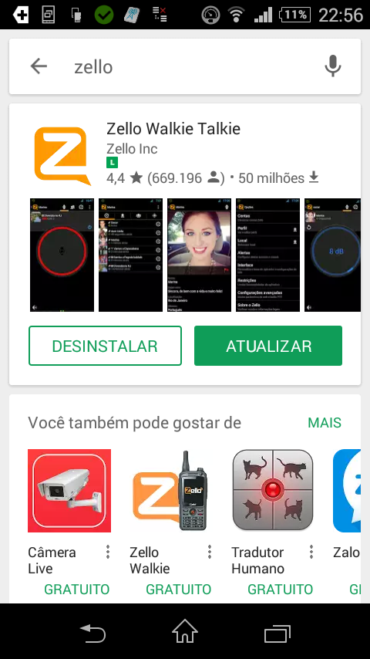

- 2º – Para completar a instalação é necessário criar uma conta no aplicativo, fornecendo um e-mail, usuário e senha, nós radioamadores costumamos criar a conta com o nosso indicativo como por ex: Marquinhos PP2-MI, assim fica mais fácil identificar o colega.

- 3º - completada a instalação, agora é hora de adicionar contatos. Você pode acrescentar contatos individuais bem como canais de uso público ou privado, esses canais são como as nossas frequências de rádios, quando alguém fala todos escutam, diferente dos contatos individuais, onde só aquela pessoa escuta.

Na foto baixo temos a tela inicial do Zello (a parti da versão 4.59), note que logo abaixo do nome do Usuário ( no meu caso “PP2 MI Marquinhos) temos as três opções : Recentes, Contatos e Canais, Clik em uma das opções que você queira adicionar contatos, no nosso caso vamos adicionar canais, mais o procedimento é o mesmo para contatos. Na parti inferior da tela temos os bonequinhos em azul com o símbolo “+” clik nele.

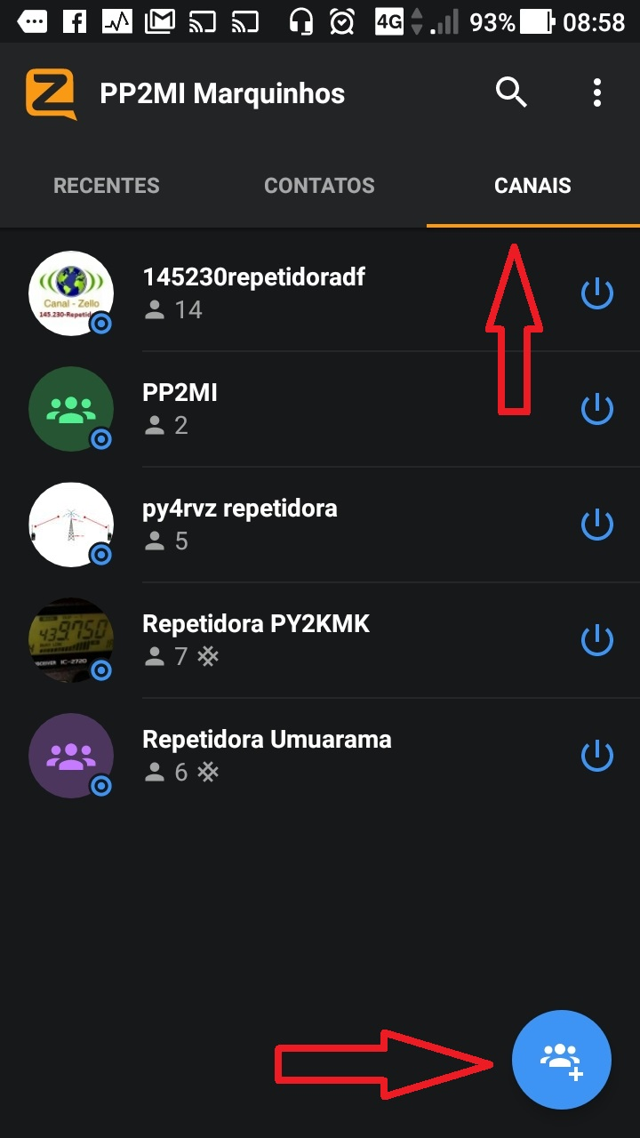

- 4º- Logo após vai aparecer a tela abaixo, então clique na primeira opção “encontre um canal”

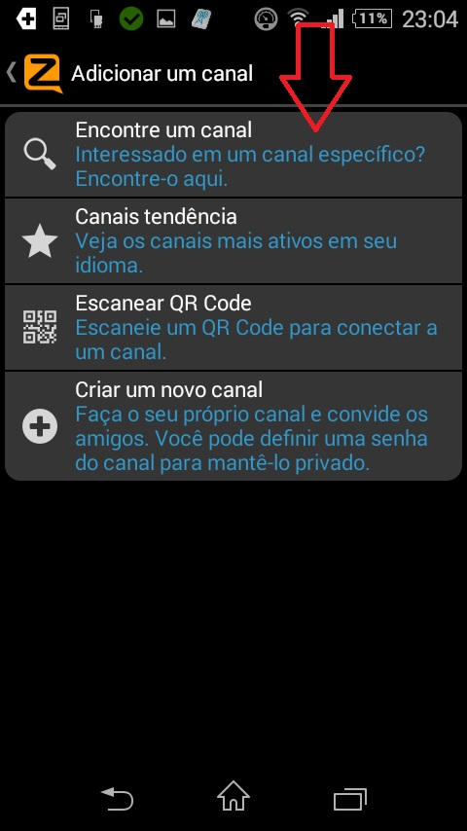

- 5º – Vai aparecer a tela abaixo, ai é só digitar o nome do canal, a medida que vai sendo digitado, os canais disponíveis vão sendo mostrado, no nosso caso digite “PP2MI (letras maiúsculas), após digitar, tecle no símbolo da lupa.

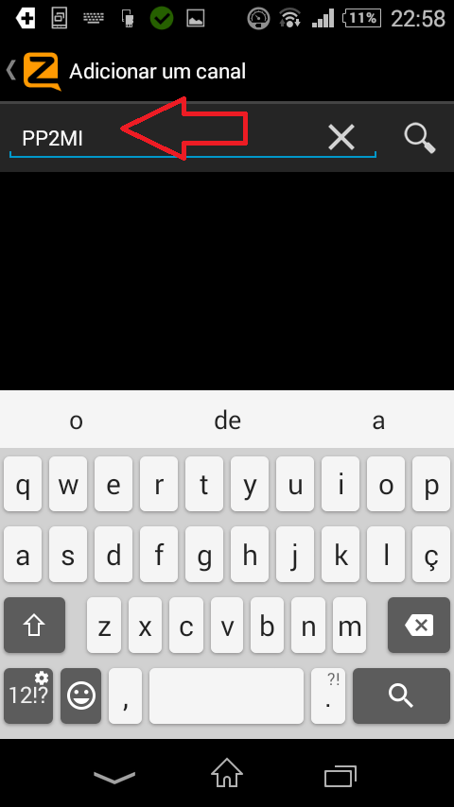
- 6º – O aplicativo vai fazer um procura para ver se existe este canal, logo após vai a parecer uma lista, Clik no que você digitou.

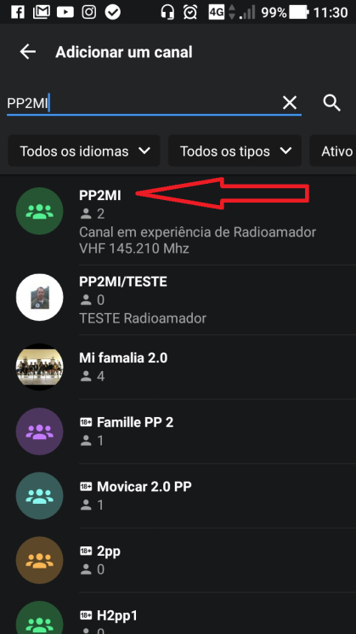

- 7º – Logo Após, vai aparecer a descrição do canal, Clik em “adicionar aos contatos”. Pronto o canal já está adicionado, (você pode acrescentar quantos canais desejar, no final, dou algumas dicas de como procurar pelos canais de radioamadores)

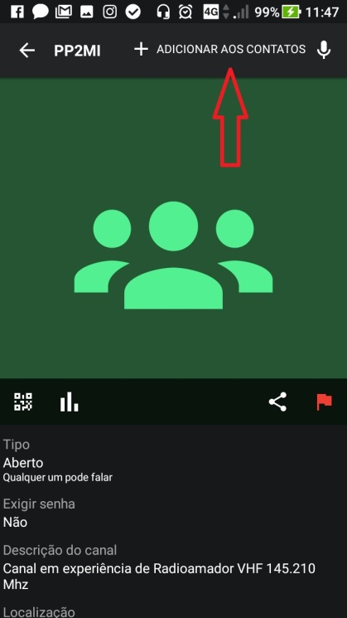

- 8^{o –} Logo após vai aparecer a tela abaixo, o símbolo do microfone central é o PTT, aperte e segure para falar, quando acabar de falar aguarde pelo menos um segundo para solta o “PTT” para assegurar que não corte nenhuma palavra.

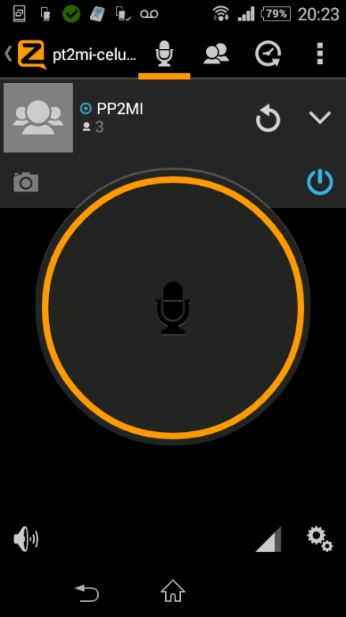

- 9⁰– Sempre verifique como está o seu status clicando na barrinha como na figura abaixo:

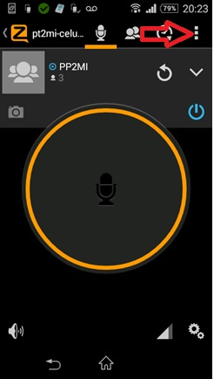

- 10⁰ – Vai aparecer a tela abaixo: Clik em Status.

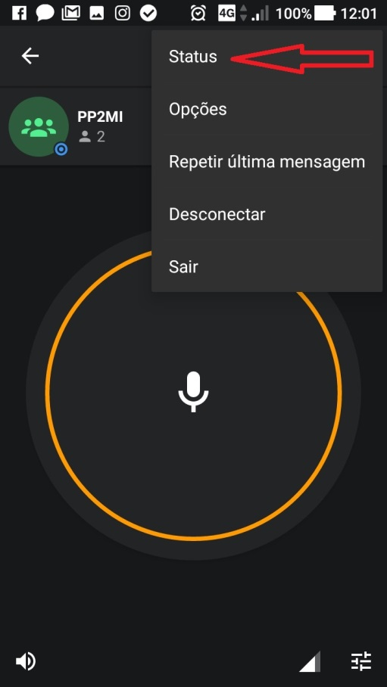

- 11⁰ - Na próxima tela, deixe sempre em disponível.
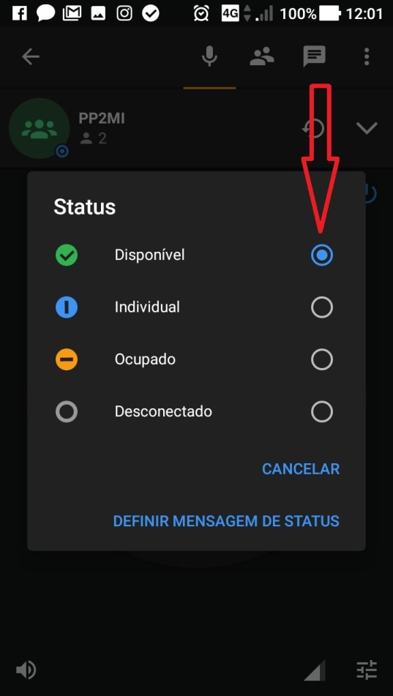

12⁰ - O aplicativo é bastante completo e existem várias configurações e ajustes como, por exemplo, de alertas, de volume de transmissão e recepção, vox, entre outras), com o uso os colegas vão descobrindo como deixar o Zello de maneira personalizada. Um ajuste que é muito importante é o volume do aplicativo, com a tela inicial do canal clik na barra de volume na parte inferior da tela.

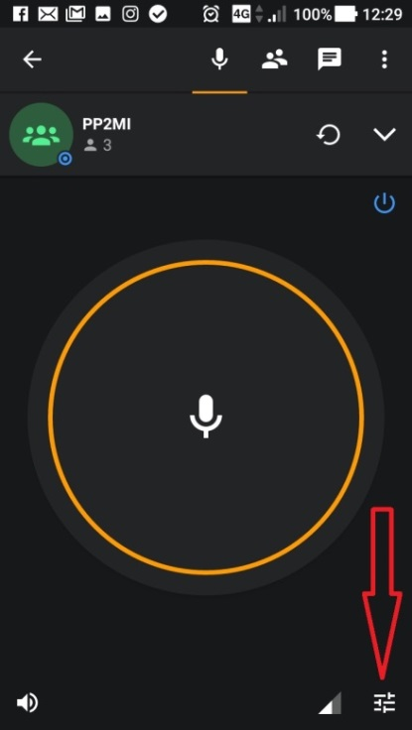

13⁰ - Ajuste o volume deslizando o dedo sobre a barrinha azul, no meu caso, ajusto em 18dB.

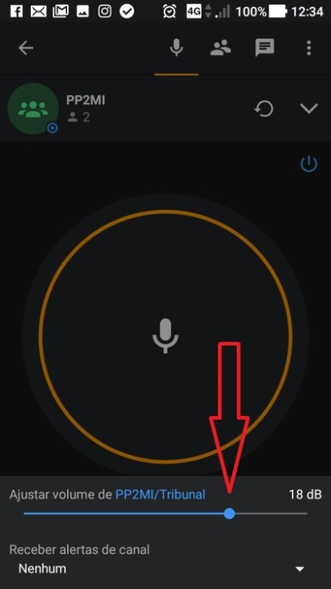

Observações importantes:

Quando utilizar o canal “PP2MI” ou qualquer canal que tenha uma repetidora de radioamador comporte-se como se estivesse na própria repetidora, (e na realidade você está), portanto, use seu indicativo normal e respeite todas as normas da ética operacional.

Os colegas que estão no rádio, vão notar que existe um certo atraso (delay) para a pessoa responder, isso é normal e vai depender da qualidade da internet que a pessoa estiver usando (quanto melhor a internet menor será o atraso), como se trata de uma novidade, os colegas ainda estão se acostumando e é comum as “munhecadas” (colegas falarem simultaneamente) assim, quando estiver utilizando o Zello, peça os colegas que estão no rádio que esperem a repetidora desarmar para poderem falar e isso acontece alguns segundos depois que você soltar o PTT (devido ao delay da internet). Infelizmente, os colegas que estão no rádio, muitas vezes são “rápido no gatilho” ou seja, não respeitam os espaços de cambio, dificultando em muito as pessoas que estão no Zello a participarem das rodadas, mas com o tempo, e principalmente com a popularização da tecnologia esses colegas vão acabar apreendendo a respeitar os espaços de câmbios.

Quando da elaboração da versão 1.0 deste tutorial (junho de 2017), aqui no Brasil o Zello era pouco conhecido no meio radio amadorístico e existia muito pouco canais Brasileiros dedicados ao nosso Hobby, atualmente a tecnologia já esta bastante conhecida existindo diversos canais tanto de uso do próprio radioamador (no rádio seria as frequências ponto a ponto ou simplex) como canais interligados as repetidoras de VHF/UHF. Portanto é só uma questão de procurar os canais dedicados ao Radio amadorismo, Sugiro que ao procurar por canais de alguma repetidora, digite o nome “repetidora... que vai aparecer uma lista com varias, ou então os Prefixos dos indicativos tais como: PT2, PY2. PY4, PT7, PR8 e assim por diante, também alguns colegas costuma colocar as frequências tipo 145.230repetidoradf. Boa sorte e bons QSOs.

A partir de dezembro de 2019 o canal oficial da LABRE – DF no Zello passou a ser: “Repetidoras Labre DF”

Grande 73.

PP2MI-Marquinhos – Luziânia Go.

